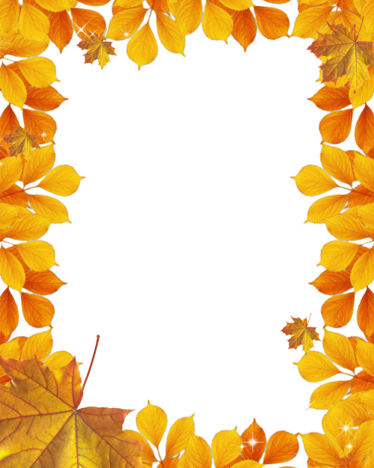

Конспект НОД

по нетрадиционному
рисованию

для средней группы

«Осенний ковер»

Цели и задачи:
- Познакомить детей с рисованием гуашью, способом - эстамп.
- Развивать интерес к нетрадиционному изображению предметов (листьев) на бумаге.
- Способствовать возникновения интереса к экспериментированию.
- Закреплять умение узнавать и называть цвета.
- Развивать мелкую моторику рук.
- Формировать познавательный интерес.
- Воспитывать отзывчивость, доброжелательность, аккуратность, самостоятельность.

Материалы и оборудование:
Листы белой бумаги, кисти, салфетка, клеенка, листья, краски осенних цветов, банка – непроливайка, емкость для использованных листьев.

Предварительная работа:
Наблюдение за осенней природой, рассматривание деревьев, разучивание стихов об осени, чтение художественных произведений. Рассматривание репродукции картины Левитана «Золотая осень», а также эскизов и иллюстраций с изображением различных деревьев осенью, сбор листьев на прогулке.

Ход НОД:

Воспитатель: - Ребята, скажите мне, пожалуйста, какое у нас сейчас время года?

Дети: - Осень.

Воспитатель: - Назовите ее приметы?

Дети: - Похолодало, листья пожелтели, начали опадать; пошли дожди, птицы собираются улетать в теплые края.

Воспитатель: А вам нравится осень? Чем? Мне нравится ходить по опавшим листьям как по золотому ковру. Вот послушайте стихотворение, писателя М.Иверсена:

Падают, падают листья
В нашем саду листопад.
Красные, желтые листья
По ветру вьются, летят.

Приходилось ли вам гулять по осеннему городу? Не правда ли, осенью очень красиво. Как будто добрый волшебник раскрасил все вокруг яркими красками. Сегодня я предлагаю вам самим стать волшебниками и нарисовать волшебную осеннюю картину.

А почему волшебную? А потому, что рисовать мы будем необычным способом - эстамп. Что это такое? Это отпечатывание, с каких – либо форм, в данном случае с листьев, на бумагу. А как же мы это будем делать?

Берем клееночку. Кладем на неё наш лист и покрываем его краской с помощью кисти. Затем окрашенной стороной осторожно кладем на наш лист бумаги, прижимаем салфеткой, а затем аккуратно все убираем. (В процессе рассказа, воспитатель все показывает)

Но прежде чем мы приступим к работе, предлагаю вам немного отдохнуть.

Подвижная игра «Осень»

Падают, падают листья -  В нашем саду листопад.  Желтые, красные листья  По ветру вьются, летят.  Птицы на юг улетают -  Гуси, грачи, журавли.  Вот уж последняя стая  Крыльями машет вдали. | Дети кружатся, подняв руки вверх, приседают  Опять кружатся  Бегут по кругу, машут руками

Воспитатель:
Отдохнули, а теперь давайте сядем на свои места, возьмем кисть в правую руку и аккуратно приступим к работе. (Дети работают под музыку Чайковского «Времена года. Осень»).

Итог занятия:
Рисунки размещаются на стенде, дети рассматривают их.

